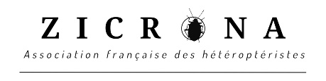 | 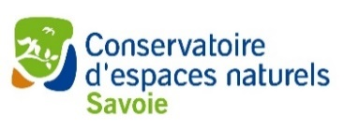 | 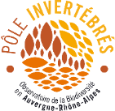
Fiche individuelle « Pentat’AURA » / pré-inscription stage
Nous souhaitons connaître votre profil afin de vous intégrer au mieux
au réseau du projet « Pentat’AURA» !

contacts : Alpes + Rhône : André MIQUET a.miquet@cen-savoie.org
Massif Central : Luc BELENGUIER l.belenguier@gmail.com
Nom, Prénom
mail
Tél.
Adresse postale
Confidentialité : d’accord pour que mon adresse mail apparaisse en copie non cachée | oui |  |  | non
Niveau Pentatomoidea | débutant | moyen |  | bon |  | Expert
Collection | oui |  |  | non
Photo macro | oui |  |  | non
Utilisation bino | oui |  |  | non
Pratique de détermination entomologique sur genitalia | oui |  |  | non
Je souhaite m’inscrire au stage de formation (lequel) | Oui | Savoie |  | non
 |  | Puy de Dôme
Investissement envisagé | Faible |  | Occasionnel  (~͌ qq sorties / an) |  | Fort  ( ~ Plusieurs WE / an)
Départements / zones de prospection
Intérêt personnel / professionnel
Je transmets mes données à l’INPN (pôle invertébrés AURA) | oui |  |  | non
Bases de données utilisées
OK pour envoi d’échantillons dans tubes d’alcool (fournis) | oui |  |  | non
Vos attentes ou
Propositions

